ТО ДОЛЖНЫ ЗНАТЬ НАШИ ДЕТИ О ВЕЛИКОЙ ОТЕЧЕСТВЕННОЙ ВОЙНЕ И ВТОРОЙ МИРОВОЙ
Четверг, 04 Мая 2017 г. 09:22 + в цитатник
Цитата сообщения koteroza
Прочитать целикомВ свой цитатник или сообщество!
Что должны знать наши дети о Великой Отечественной войне и Второй мировой
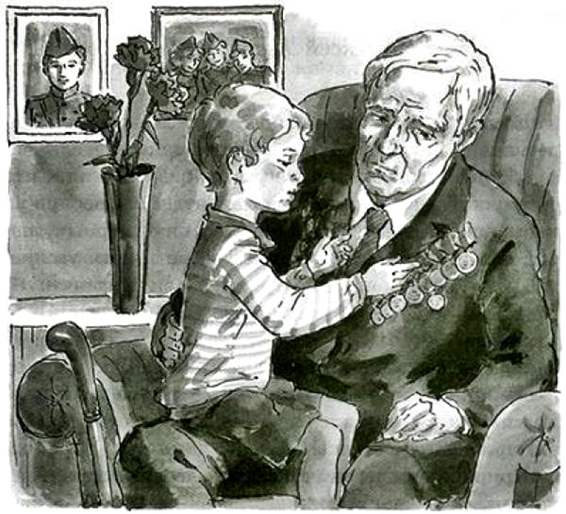
Когда началась Великая Отечественная война? Сколько лет длилась война? А когда началась Вторая мировая? Кто напал на нашу страну? Какой город выдержал 900 – дневную блокаду фашистов, но не сдался врагу? Какая крепость первой приняла на себя удар врага? Какая битва стала переломным моментом Великой Отечественной и Второй мировой войны? Ответы на эти вопросы Обязаны знать мы и наши дети.
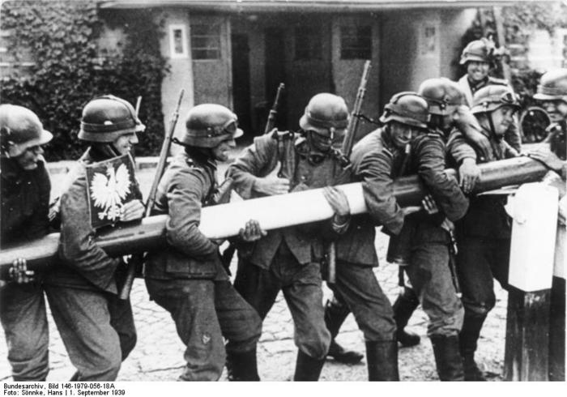
1. Официальная дата начала Второй мировой войны связана с нападением на Польшу немецко-фашистских войск Германии 1 сентября 1939 года.

Однако в Азии уже в декабре 1937 г. Япония напала на Китай – столицу Нанкин, в Европе война началась, когда фашистская Италия напала на Албанию уже в апреле 1939 г.
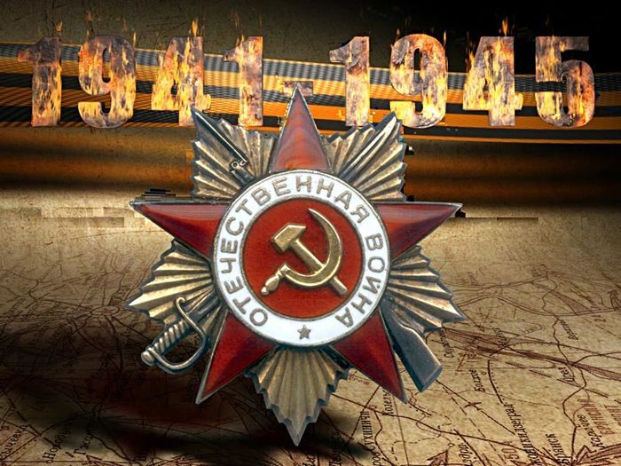
2. Во Вторую мировую войну было вовлечено 72 государства. В странах, участвовавших в войне, было мобилизовано до 110 млн. человек. В ходе войны погибло до 62 млн. человек (в том числе свыше 27 млн. граждан СССР.). В СССР входила Россия и еще 15 республик – теперь все они – суверенные государства.
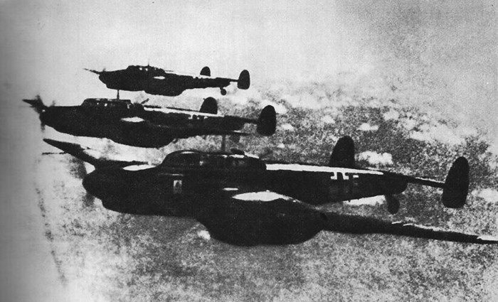
3. Великая Отечественная война началась 22 июня 1941 года в 4 часа утра вероломным нападением немецко-фашистских войск гитлеровской Германии на СССР, и продолжалась 3 года 10 месяцев и 18 дней или 1418 дней и ночей, завершившись восстановлением государственной границы СССР от Баренцева до Черного моря к 7 ноября 1944.
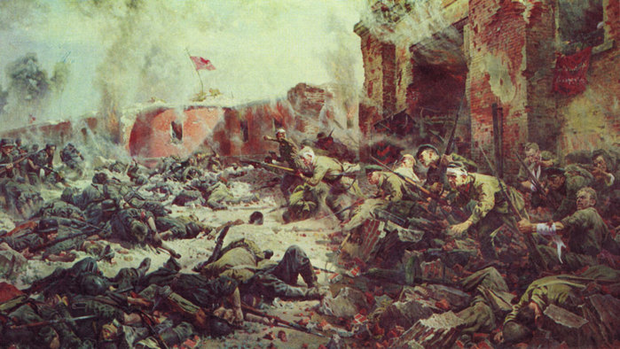
4. Первой крепостью, принявшей на себя удар врага, стала Брестская Крепость. Героическая оборона Брестской крепости длилась с 22 июня до 20-х чисел июля 1941 г. В обороне принимало участие около 4 тысяч человек. Среди защитников Брестской крепости были представители более чем 30 наций и народностей.
